③ 個人情報について考える！

ネットに公開されている情報は、世界中の人々が利用しています。公開した情報を、自分の知り合いだけが見ているとは限りません。その情報を悪用しようと考えている人もいるのです。個人情報とは、どんな情報のことなのか考えてみましょう。

【演習１】個人情報だと思う情報に ✔ マークをつけてみましょう。

|  |  |  |
| --- | --- | --- |
| □ 郵便番号や住所  □ 氏名  □ 性別  □ 年齢や生年月日  □ 家族構成 | □ 顔や制服姿の写真  □ 電話番号  □ メールアドレス  □ 銀行の口座番号  □ ＩＤやパスワード | □ 学校名  □ クラスや学籍番号  □ あだ名（ニックネーム）  □ 近所の観光名所  □ 利用している駅名 |

C:\Users\tip-off\AppData\Local\Microsoft\Windows\Temporary Internet Files\Content.IE5\T1Z10GB2\MC900417478[1].wmf【演習２】演習１の個人情報に対する考え方が、となりの友人と「違った」という項目は何でしたか？

個人情報？

|  |
| --- |
|  |

個人情報に対する考え方には、個人差があるということに気付きましたか？例えば、自分の顔写真をネットに公開することは「平気」という人もいます。逆に、ネットに顔写真を公開するなんて「絶対に嫌だ」という人もいます。この感じ方の個人差（違い）に気付かないと、様々なトラブルが発生します。もちろん、友人や他人の「個人情報を勝手にネットへ公開する行為」は**重大な犯罪行為**です。

|  |
| --- |
| 個人情報とは？  　・個人情報とは、「特定の個人を識別することができる情報」のことです。  ・ひとつの情報からは個人を特定することができなくても、いくつかの情報を組み合わせることで、個人を特定できてしまうような情報もあります。 |

【演習３】どんな情報を組み合わせると、個人を特定することができるでしょう？

|  |
| --- |
| 組み合わせることで個人を特定できてしまう情報について考えてみましょう。  例）学校名とあだ名（ニックネーム）　　利用している駅の名前と顔写真 |

【演習４】個人情報は、どんなところから流出するのでしょう？

|  |
| --- |
| 例）プロフィールサイトに書き込んで公開する。  C:\Users\daikichiya\Desktop\イラスト\MC900434857.PNG |

|  |  |
| --- | --- |
| トピック | ＧＰＳ機能に注意しましょう！ |
| ＧＰＳとは、グローバル・ポジショニング・システム（Global Positioning System）のことで、地球の上空にある衛星からの信号を受信機で受け取り、現在の位置を知るシステムのことです。デジタルカメラに限らず、携帯電話やスマートフォンのカメラには、ＧＰＳの機能（撮影すると、画像データにＧＰＳ位置情報を自動付加する機能）があります。 | |

C:\Users\tip-off\AppData\Local\Microsoft\Windows\Temporary Internet Files\Content.IE5\Z8A9D3A7\MC900417476[1].wmf

GPSでは、こんなに正確に撮影場所を特定することができます！

【写真１】

長野県総合教育センターの正面玄関をＧＰＳ機能付きのデジタルカメラで撮影した写真。

【写真２】

写真に自動的に付加されたＧＰＳ位置情報。

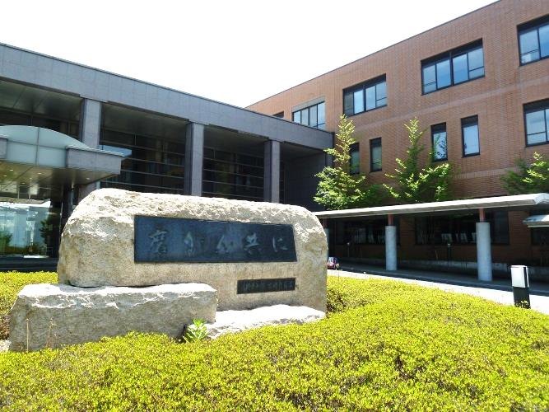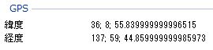

【写真３】

ＧＰＳ位置情報をインターネットで検索し、地図上に表示した画面。

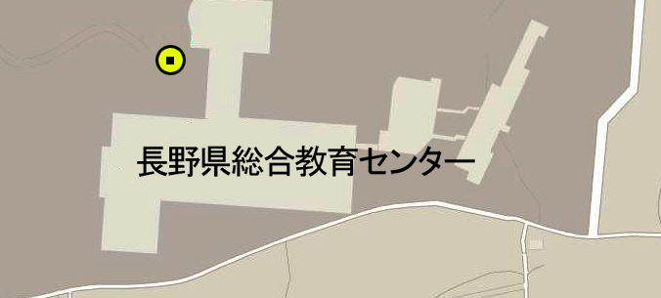

|  |
| --- |
| ＧＰＳ機能に注意しましょう！  　　ＧＰＳ機能の付いた機器の多くは、初期設定が「オン」になっています。つまり、ＧＰＳ位置情報の付いた写真を、そのままネットに公開した場合、写真を撮影した場所が「特定される」ということです。  例）自宅で撮影した写真の場合、自宅の住所まで**特定**されてしまいます。 |

|  |  |
| --- | --- |
| まとめ | ネットに個人情報を公開しない！ |
| ネットに公開し、不特定または多数の人に流出してしまった情報は、削除しようとしても**完全に消し去ることはできません**。個人情報をネットに公開するということは、取り返しのつかない大きなトラブルに発展する可能性があります。あなたが公開している「ブログ」「プロフィール」「ホームページ」は大丈夫ですか？もちろん、友人や他人の「個人情報を勝手にネットへ公開する行為」は**重大な犯罪行為**です。 | |